1. Phân tích yêu cầu

1.1 Đặc tả yêu cầu hệ thống

1.1.1. Mục đích và Phạm vi:

Mục đích của hệ thống là quản lý và đăng ký ký túc xá để cung cấp dịch vụ quản lý phòng ở và đăng ký cho sinh viên. Phạm vi của hệ thống bao gồm:

Đăng ký và cập nhật thông tin cá nhân của sinh viên.

Quản lý phòng ở, bao gồm việc đặt phòng, kiểm tra tình trạng phòng, và thanh toán.

Lập báo cáo về tình trạng phòng và đăng ký.

1.1.2. Yêu cầu Chức năng:

Hệ thống cần có tính năng đăng ký mới cho sinh viên, bao gồm việc nhập thông tin cá nhân như tên, địa chỉ, thông tin liên hệ, và ngày bắt đầu ở ký túc xá.

Hệ thống cần có tính năng tìm kiếm và hiển thị thông tin về các phòng còn trống, giá phòng, và tiện nghi.

Hệ thống cần hỗ trợ đặt phòng và cập nhật tình trạng phòng sau khi được đặt.

Hệ thống cần có tính năng thanh toán cho việc ở ký túc xá và tạo hóa đơn.

Hệ thống cần tạo các báo cáo về tình trạng phòng và đăng ký hàng ngày, hàng tuần, và hàng tháng.

1.1.3. Yêu cầu Phi Chức Năng:

Hệ thống phải đảm bảo bảo mật thông tin cá nhân của sinh viên.

Hệ thống phải có khả năng sao lưu và phục hồi dữ liệu định kỳ.

Hệ thống phải đảm bảo tính ổn định và khả năng mở rộng.

1.1.4. Yêu Cầu Dữ Liệu:

Hệ thống cần lưu trữ thông tin cá nhân của sinh viên, thông tin về phòng và thông tin thanh toán.

Dữ liệu phải được lưu trữ an toàn và có khả năng truy xuất.

1.1.5. Yêu Cầu Giao Diện Người Dùng:

Giao diện người dùng phải dễ sử dụng và thân thiện.

Giao diện cần hỗ trợ đăng ký và đặt phòng một cách dễ dàng.

Giao diện phải hiển thị thông tin phòng và tình trạng phòng một cách rõ ràng.

1.1.6. Yêu Cầu Hiệu Suất:

Hệ thống cần đảm bảo thời gian phản hồi nhanh khi người dùng tìm kiếm thông tin phòng và đăng ký.

Hệ thống cần hỗ trợ nhiều người dùng cùng lúc mà không gây ra hiện tượng chậm trễ.

1.1.7. Yêu Cầu Bảo Mật:

Hệ thống cần áp dụng biện pháp bảo mật để đảm bảo thông tin cá nhân của người dùng không bị lộ ra ngoài.

1.1.8. Yêu Cầu Kỹ Thuật:

Hệ thống phải sử dụng cơ sở dữ liệu để lưu trữ thông tin.

Hệ thống phải được triển khai trên một máy chủ có sức mạnh và khả năng mở rộng.

1.1.9. Yêu Cầu Tài Liệu:

Hệ thống cần tạo tài liệu hướng dẫn sử dụng cho người quản trị và người dùng cuối.

Hệ thống cần tạo bản hướng dẫn bảo trì và sao lưu dữ liệu.

1.2 Quy trình nghiệp vụ

1.2.1. Đăng ký và Cập Nhật Thông Tin:

Sinh viên truy cập hệ thống bằng cách đăng nhập hoặc tạo tài khoản mới.

Sinh viên cung cấp thông tin cá nhân, bao gồm tên, địa chỉ, thông tin liên hệ, và ngày bắt đầu ở ký túc xá.

Hệ thống kiểm tra thông tin và tạo một hồ sơ cho sinh viên hoặc khách hàng.

Sinh viên hoặc khách hàng có thể cập nhật thông tin cá nhân của họ bất kỳ lúc nào.

1.2.2. Tìm Kiếm Phòng:

Sinh viên hoặc khách hàng muốn tìm phòng trống.

Họ sử dụng chức năng tìm kiếm trên giao diện để xem danh sách các phòng có sẵn.

Giao diện hiển thị thông tin về giá phòng, số lượng giường, tiện nghi, vị trí, và tình trạng phòng (đã đặt hay còn trống).

1.2.3. Đặt Phòng:

Sau khi chọn phòng, sinh viên đặt phòng bằng cách chọn loại phòng và thời gian ở.

Hệ thống kiểm tra tính khả dụng của phòng trong khoảng thời gian được chọn.

Nếu phòng còn trống, hệ thống xác nhận đặt phòng và tạo một đơn đặt phòng.

Hệ thống cung cấp thông tin về việc thanh toán và lịch sử đặt phòng cho người dùng.

1.2.4. Thanh Toán:

Người dùng thanh toán tiền ở ký túc xá thông qua các phương thức thanh toán được hỗ trợ, chẳng hạn như thẻ tín dụng, chuyển khoản ngân hàng, hoặc tiền mặt.

Hệ thống xác nhận thanh toán và cung cấp biên lai thanh toán cho người dùng.

1.2.5. Quản Lý Phòng Ở:

Hệ thống theo dõi tình trạng của từng phòng ở ký túc xá, bao gồm ngày bắt đầu và kết thúc của mỗi đợt thuê.

Nếu ngày kết thúc thuê đã đến, hệ thống tự động cập nhật tình trạng phòng thành "trống" và chuẩn bị phòng cho người tiếp theo.

1.2.6. Báo Cáo và Thống Kê:

Hệ thống tạo các báo cáo về tình trạng phòng và đăng ký hàng ngày, hàng tuần, và hàng tháng.

Quản trị viên có thể truy cập các báo cáo này để theo dõi hiệu suất ký túc xá và thực hiện các cải tiến.

1.2.7. Bảo Mật và Quản Lý Tài Khoản:

Hệ thống đảm bảo bảo mật thông tin cá nhân của người dùng và cung cấp quản lý tài khoản bằng cách cho phép họ thay đổi mật khẩu và thông tin cá nhân.

1.2.8. Hỗ Trợ Người Dùng:

Hệ thống cung cấp hỗ trợ cho người dùng thông qua hệ thống hỗ trợ trực tuyến, email, hoặc số điện thoại.

1.3 Sơ đồ tổng quan hệ thống

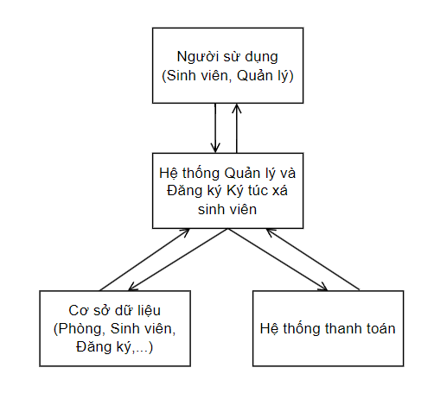

Giải thích sơ đồ:

Người Sử Dụng (Sinh viên, Quản lý): Đây là các người dùng của hệ thống, bao gồm sinh viên cần đăng ký và quản lý ký túc xá.

Hệ Thống Quản Lý và Đăng Ký Ký Túc Xá Sinh Viên: Đây là hệ thống chính, quản lý các hoạt động đăng ký, quản lý phòng, cập nhật thông tin, và cung cấp thông tin về tình trạng phòng.

Cơ Sở Dữ Liệu (Sinh Viên, Phòng, Đăng Ký,…): Đây là cơ sở dữ liệu lưu trữ thông tin về sinh viên, thông tin về phòng, và đăng ký của sinh viên.

Hệ Thống Thanh Toán: Hệ thống thanh toán được sử dụng để xử lý các giao dịch thanh toán khi người dùng đặt phòng và thanh toán.

Trong quá trình này, người sử dụng (sinh viên và quản lý) tương tác với hệ thống quản lý và đăng ký ký túc xá để tìm kiếm phòng, đặt phòng, cập nhật thông tin, và thực hiện các hoạt động quản lý phòng ở. Hệ thống lưu trữ dữ liệu trong cơ sở dữ liệu và cũng giao tiếp với hệ thống thanh toán để xử lý thanh toán.

1.4 Các biểu đồ use case

1.4.1. Biểu đồ Use Case đăng nhập

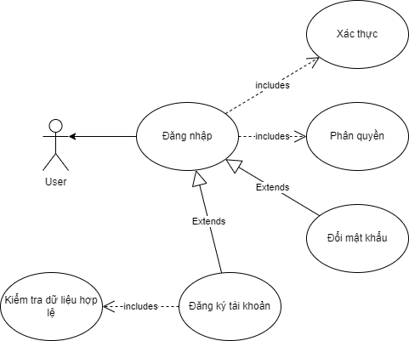

*Hình 1: Use case đăng nhập*

1.4.2 Biểu đồ Use case đăng ký phòng

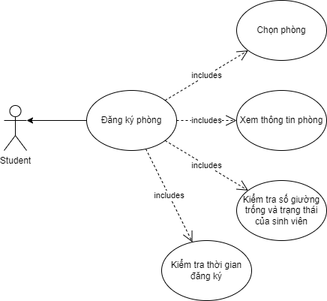

*Hình 2:Usecase đăng ký phòng*

1.4.3. Biểu đồ Use Case thanh toán hóa đơn

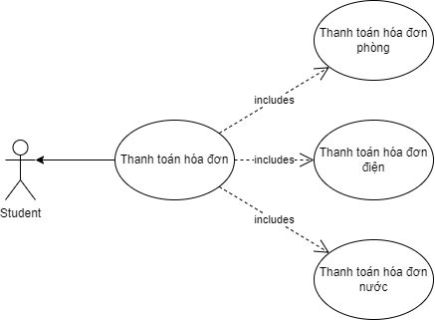

*Hình 3:Usecase thanh toán hóa đơn*

1.4.4. Biểu đồ Use Case quản lý sinh viên

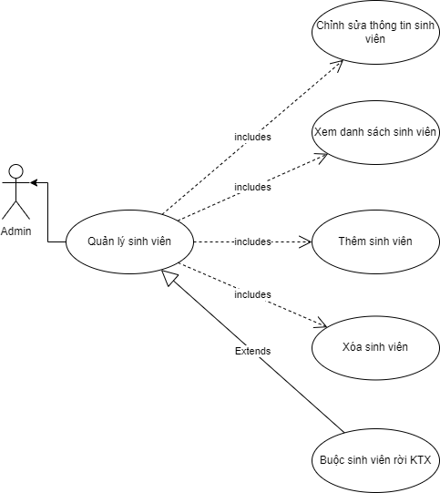

*Hình 4:Usecase quản lý sinh viên*

1.4.5. Biểu đồ Use Case quản lý phòng

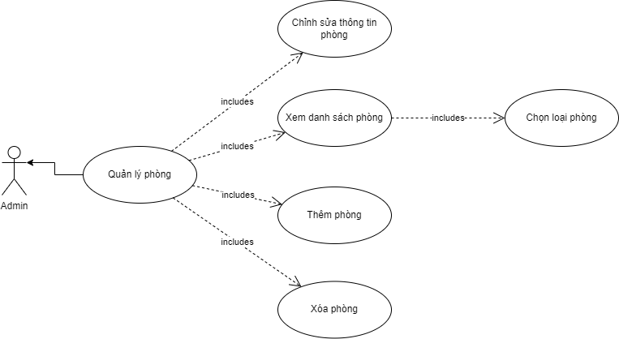

*Hình 5:Usecase quản lý phòng*

1.4.6. Biểu đồ Use Case quản lý loại phòng

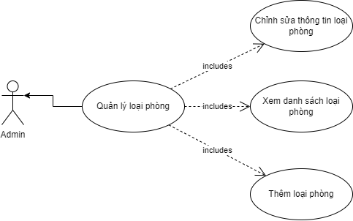

*Hình 6:Usecase quản lý loại phòng*

## 1.4.7. Quản lý thống kê

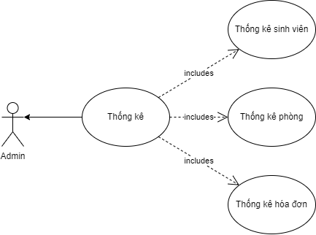

*Hình 7:Usecase quản lý thống kê*

*1.4.8. Quản lý hóa đơn*

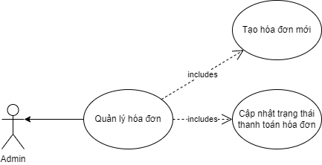

*Hình 8:Usecase quản lý hóa đơn*

*1.4.9. Quản lý hợp đồng*

